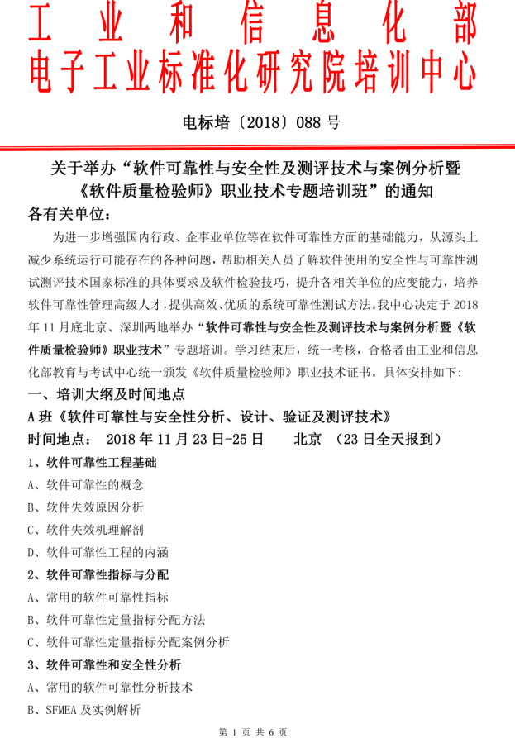
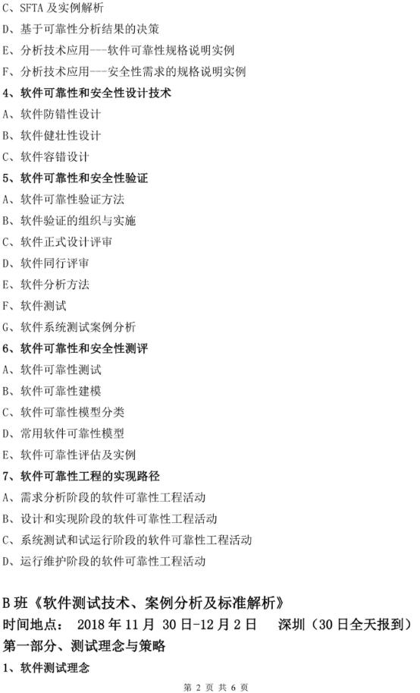
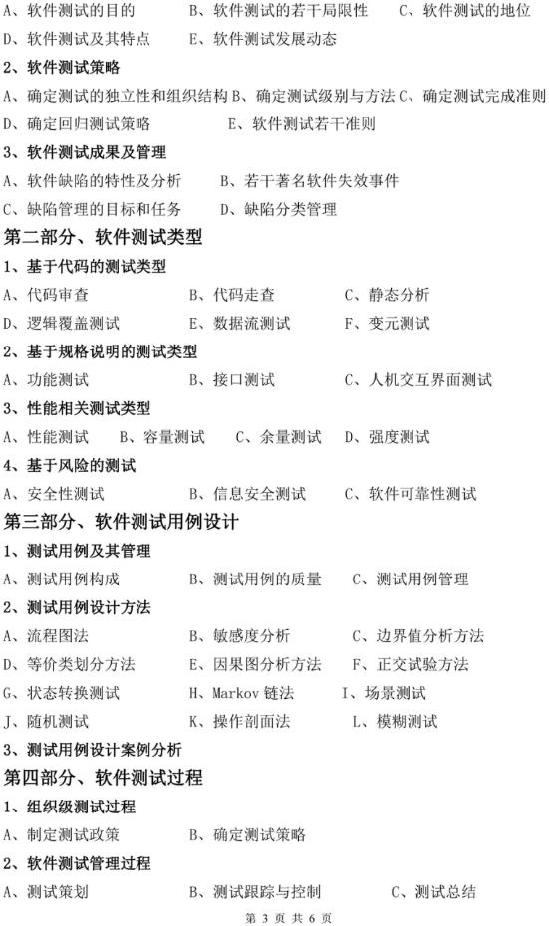
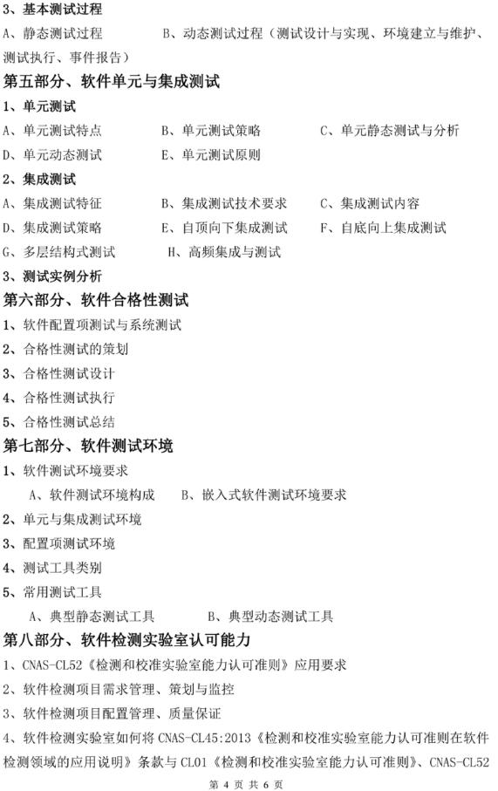
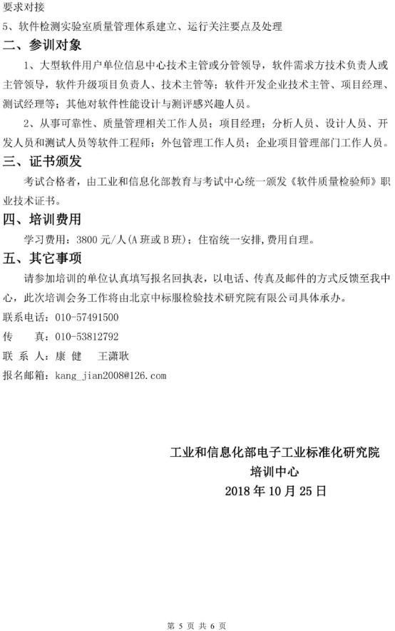

软件质量检验师专题培训报名回执表

年 月 日

单位名称

（开票名称）
通信地址 |  |  |  | 邮编
培训联系人 |  | 电话 |  | 传真
电子邮箱 |  |  | 联系人手机
参加班次 | A班 北京 |  | B班 深圳
学员姓名 | 职务 | 是否食宿 | 手机 | 邮箱地址
会务联系人：康 健 手机：13001939190
报名邮箱：kang_jian2008@126.com

